

CENTRO UNIVERSITÁRIO INTERNACIONAL UNINTER
ESCOLA SUPERIOR POLITÉCNICA
CST ANÁLISE E DESENVOLVIMENTO DE SISTEMAS - DISTÂNCIA (2701)
DESENVOLVIMENTO WEB BACK END

ATIVIDADE PRÁTICA
API REST - BAOZI STORE

APOLLO HOINATZ BARDINI - RU: 5586086

NOVA ESPERANÇA DO SUDOESTE - PR
2026

SUMÁRIO

1. Descrição de uma situação fictícia
2. Diagrama de Caso de Uso
3. Especificação da API desenvolvida
4. Prints do Postman
5. Link do repositório (GitHub ou similar)

1. Descrição de uma situação fictícia
A Baozi Store é uma pequena loja especializada na venda de pão chinês. Para facilitar o controle do negócio, foi desenvolvida uma API REST para organizar os cadastros de clientes, produtos e pedidos.
O cliente APOLLO HOINATZ BARDINI5586086 realizou seu cadastro no sistema em 17/08/2026. O produto utilizado no estudo de caso é o Baozi Tradicional, vendido por unidade pelo valor de R$ 12,50 e disponível em estoque. Em seguida, o cliente realizou um pedido de 3 unidades desse produto.
A aplicação registra o cliente, o produto comprado e a quantidade solicitada, permitindo consultar e excluir os registros por meio dos endpoints implementados.
Identificação utilizada nos testes: APOLLO HOINATZ BARDINI5586086

2. Diagrama de Caso de Uso
O diagrama apresenta o ator principal, Usuário da API, e as operações realizadas nas entidades Cliente, Produto e Pedido. Além das operações obrigatórias, a atualização por PUT foi implementada como recurso adicional.
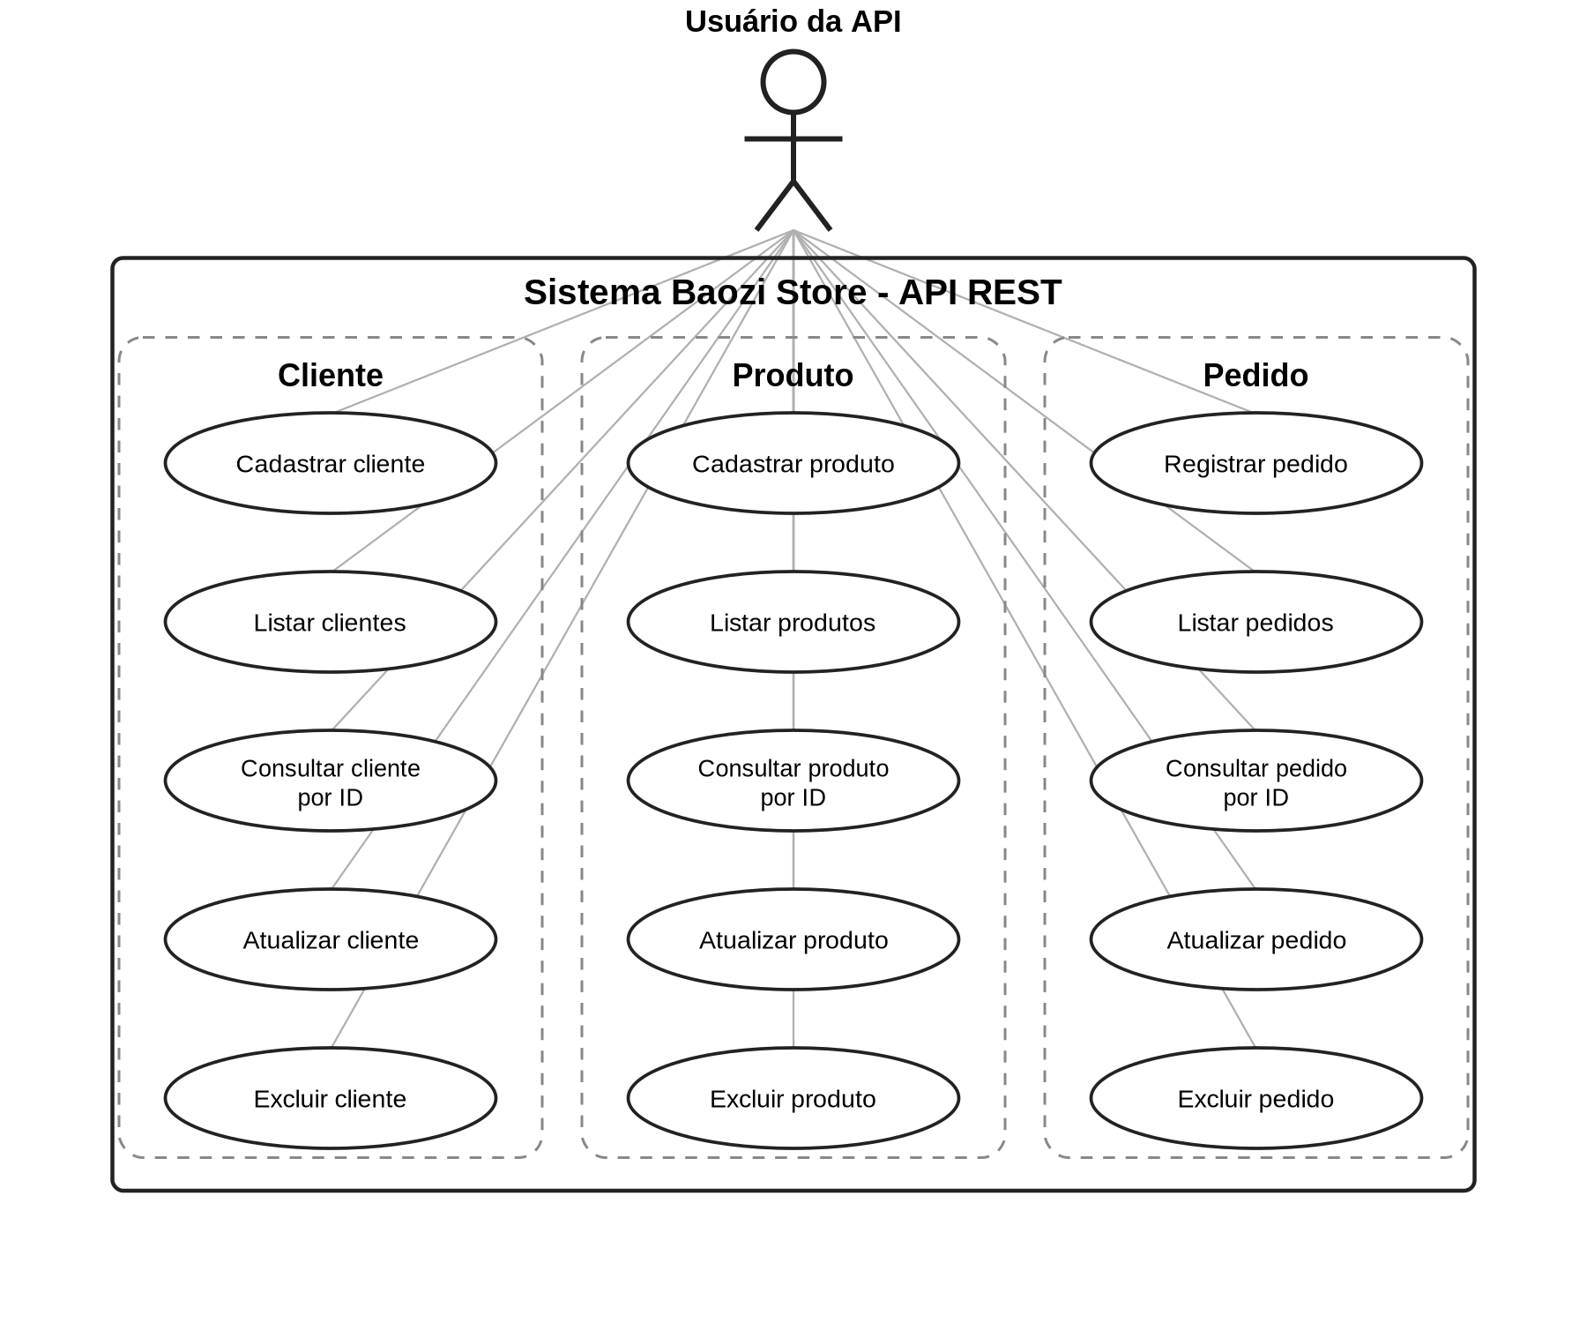
Figura 1 - Diagrama de Caso de Uso da API REST Baozi Store.

3. Especificação da API desenvolvida
A aplicação foi desenvolvida em Java 17 com Spring Boot. A persistência utiliza Spring Data JPA e banco relacional H2. A organização do projeto segue a estrutura mínima solicitada, com os pacotes model, repository e controller.

3.1 Entidades e campos
Cliente
Campo | Tipo | Descrição
id | Long | Identificador do cliente
nome | String | Nome do cliente
clienteDesde | LocalDate | Data de início do cliente

Produto
Campo | Tipo | Descrição
id | Long | Identificador do produto
nome | String | Nome do produto
preco | BigDecimal | Preço unitário
estoque | Boolean | Indica disponibilidade em estoque

Pedido
Campo | Tipo | Descrição
id | Long | Identificador do pedido
clienteId | Long | ID do cliente
produtoId | Long | ID do produto
quantidade | Integer | Quantidade comprada

3.2 Endpoints implementados
Método | Endpoint | Finalidade
POST | /clientes | Criar cliente
GET | /clientes | Listar clientes
GET | /clientes/{id} | Consultar cliente por ID
PUT | /clientes/{id} | Atualizar cliente (adicional)
DELETE | /clientes/{id} | Excluir cliente
POST | /produtos | Criar produto
GET | /produtos | Listar produtos
GET | /produtos/{id} | Consultar produto por ID
PUT | /produtos/{id} | Atualizar produto (adicional)
DELETE | /produtos/{id} | Excluir produto
POST | /pedidos | Criar pedido
GET | /pedidos | Listar pedidos
GET | /pedidos/{id} | Consultar pedido por ID
PUT | /pedidos/{id} | Atualizar pedido (adicional)
DELETE | /pedidos/{id} | Excluir pedido

3.3 Exemplos de JSON
Cliente - POST /clientes
{
"nome": "APOLLO HOINATZ BARDINI5586086",
"clienteDesde": "2026-08-17"
}

Produto - POST /produtos
{
"nome": "Baozi Tradicional",
"preco": 12.50,
"estoque": true
}

Pedido - POST /pedidos
{
"clienteId": 1,
"produtoId": 1,
"quantidade": 3
}

3.4 Organização do projeto
• model: entidades JPA Cliente, Produto e Pedido.
• repository: interfaces JpaRepository para acesso aos dados.
• controller: endpoints REST das três entidades.
• resources/application.properties: configuração da aplicação, JPA e banco H2.

4. Prints do Postman
Os testes abaixo foram realizados com a aplicação em execução local na porta 8080. Para cada entidade são apresentados os testes de criação, listagem geral, consulta por ID e exclusão.
Entidade | Operações registradas | Status HTTP observados
Cliente | POST, GET geral, GET por ID, DELETE | 201, 200, 200, 204
Produto | POST, GET geral, GET por ID, DELETE | 201, 200, 200, 204
Pedido | POST, GET geral, GET por ID, DELETE | 201, 200, 200, 204

4.1 Cliente - criação e listagem
POST - Criar Cliente
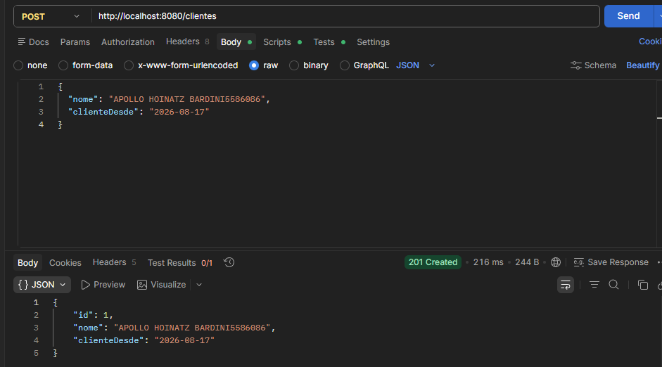
Figura 2 - POST - Criar Cliente.
GET - Listar Clientes
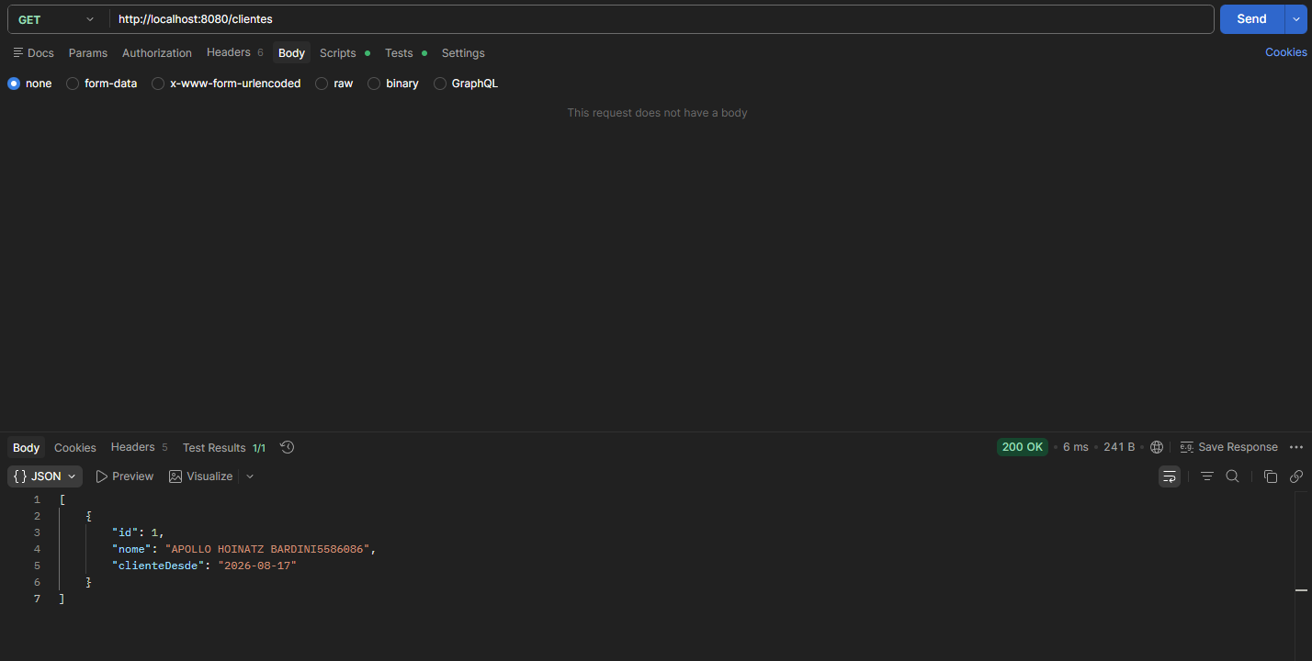
Figura 3 - GET - Listar Clientes.

4.2 Cliente - consulta por ID e exclusão
GET - Cliente por ID
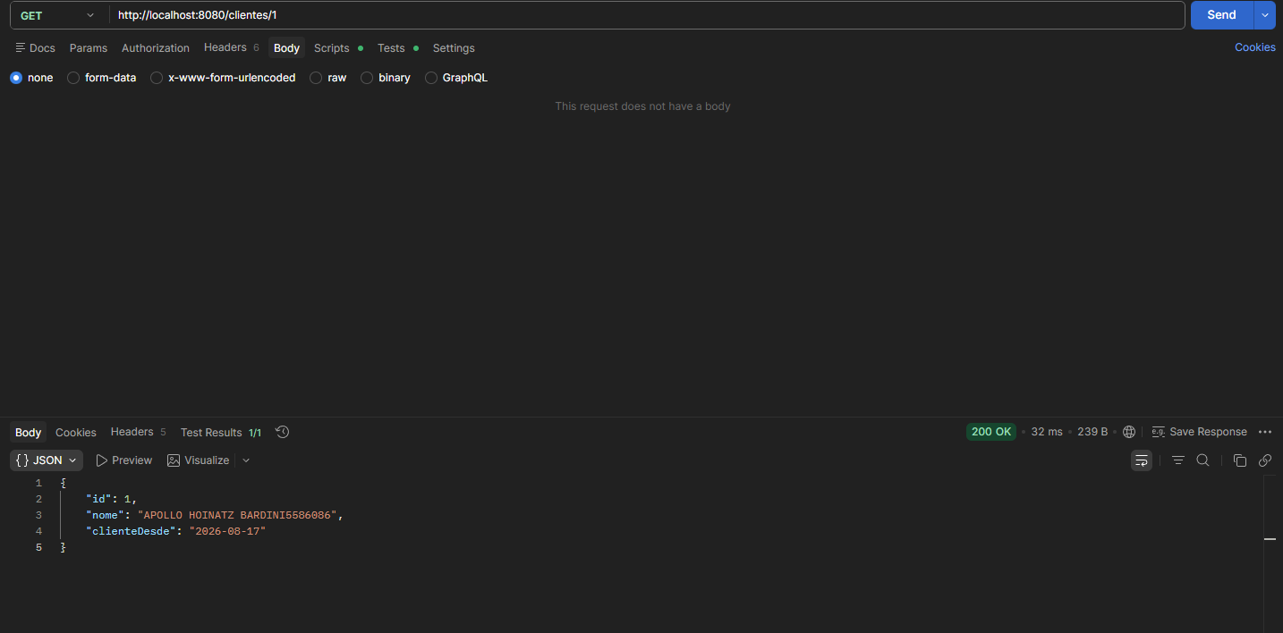
Figura 4 - GET - Cliente por ID.
DELETE - Cliente
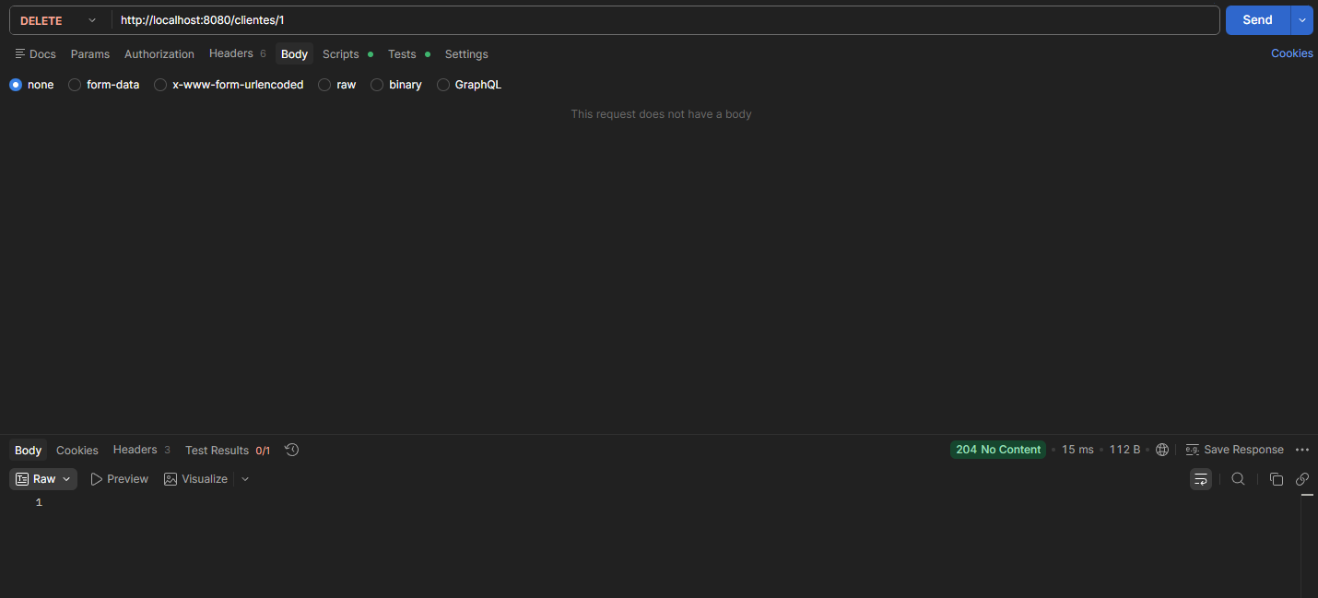
Figura 5 - DELETE - Cliente.

4.3 Produto - criação e listagem
POST - Criar Produto
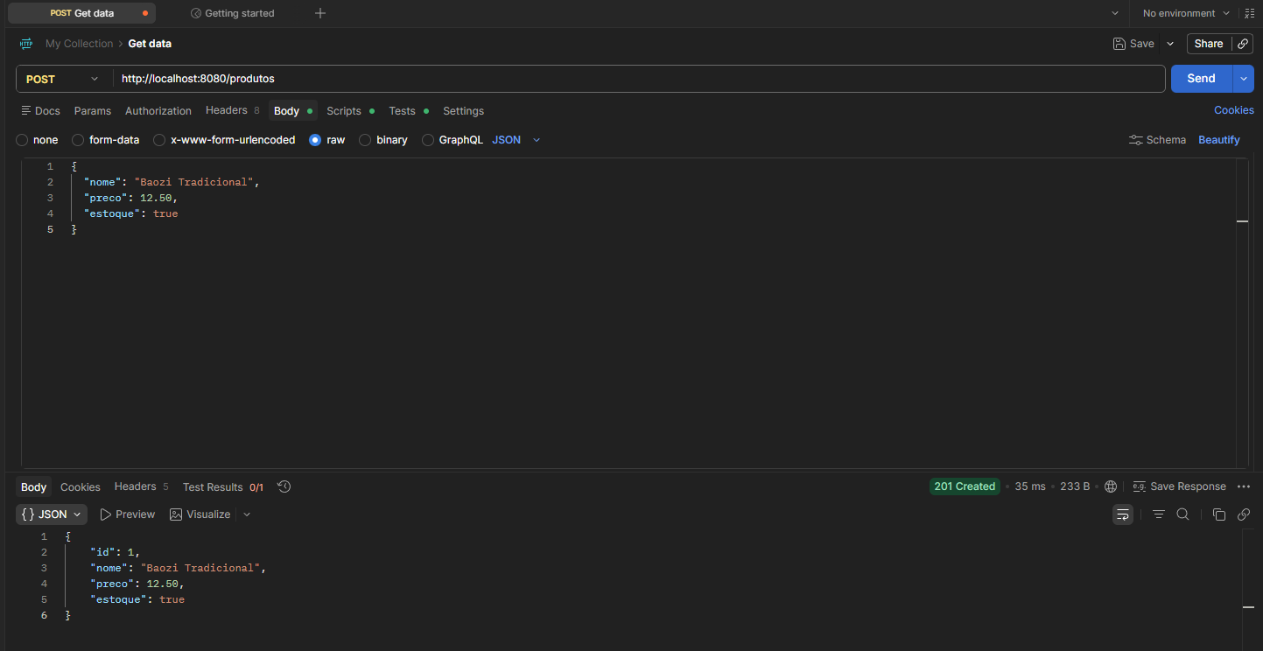
Figura 6 - POST - Criar Produto.
GET - Listar Produtos
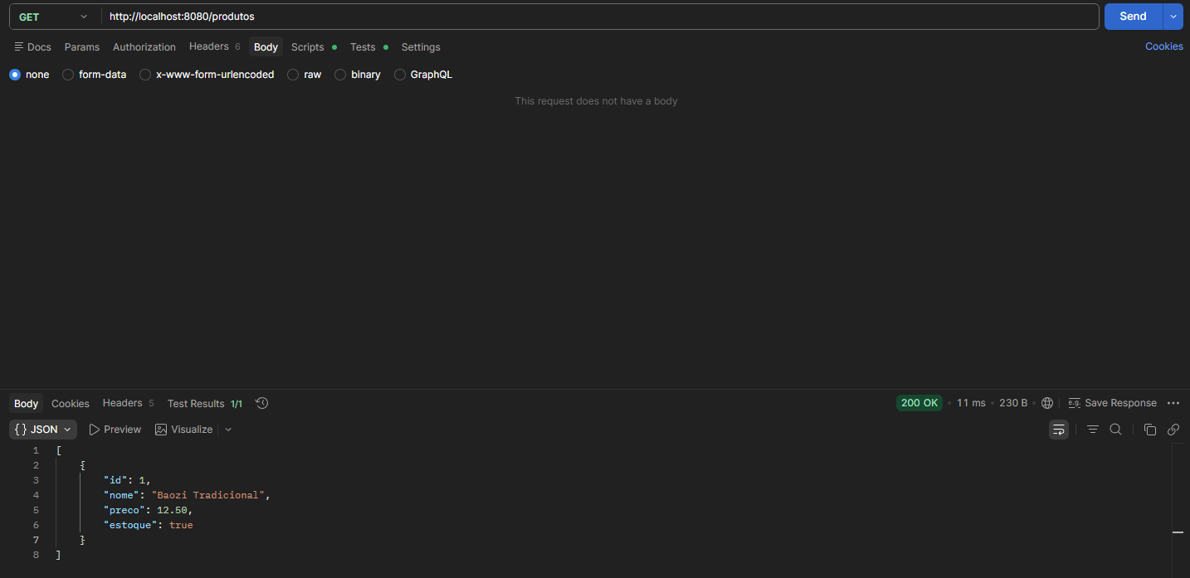
Figura 7 - GET - Listar Produtos.

4.4 Produto - consulta por ID e exclusão
GET - Produto por ID
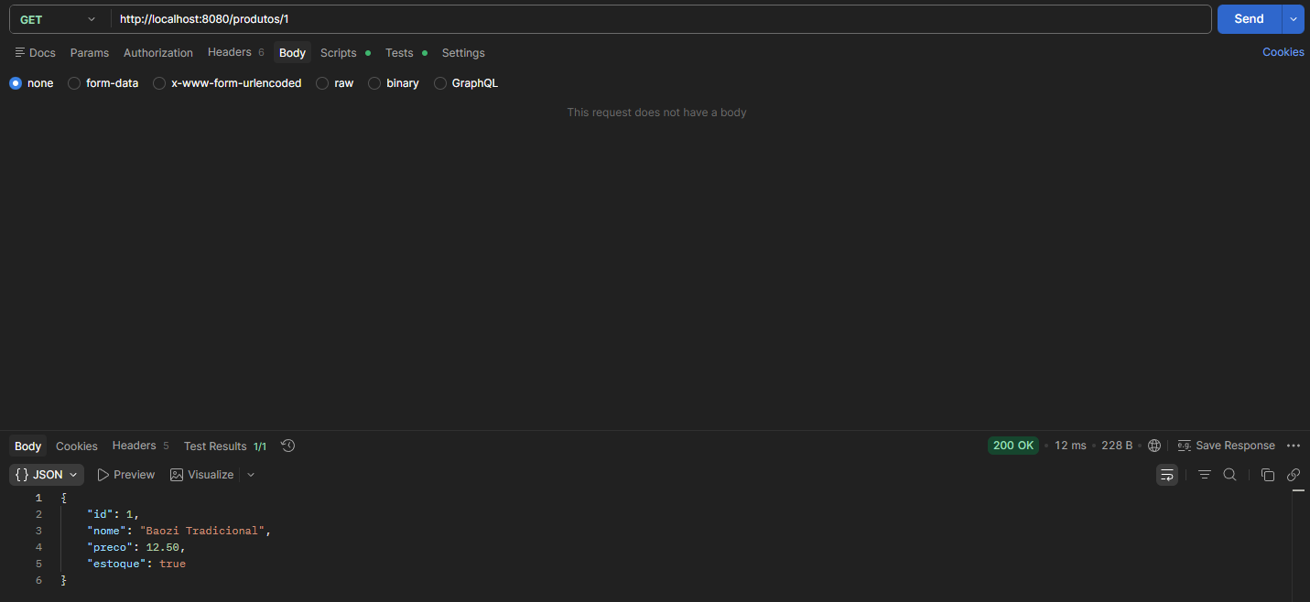
Figura 8 - GET - Produto por ID.
DELETE - Produto
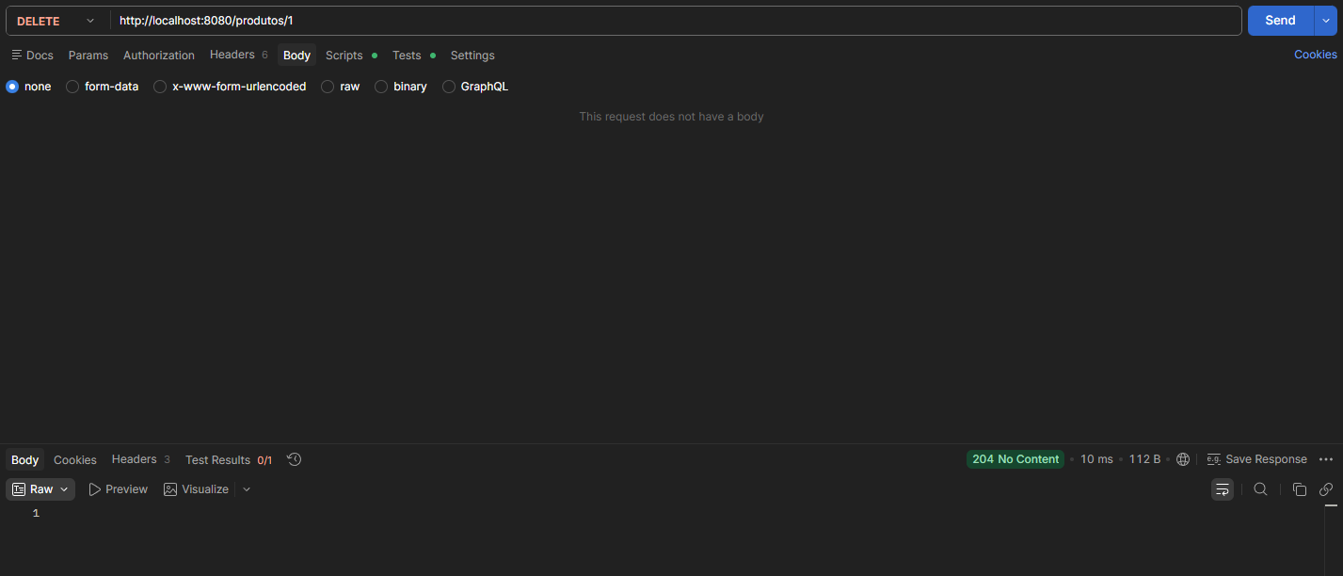
Figura 9 - DELETE - Produto.

4.5 Pedido - criação e listagem
POST - Criar Pedido
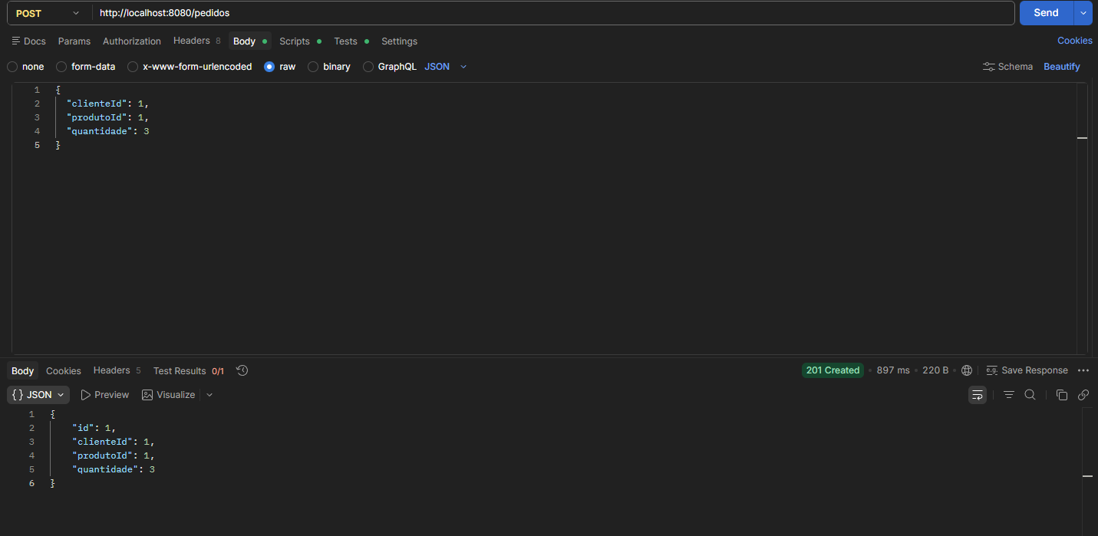
Figura 10 - POST - Criar Pedido.
GET - Listar Pedidos
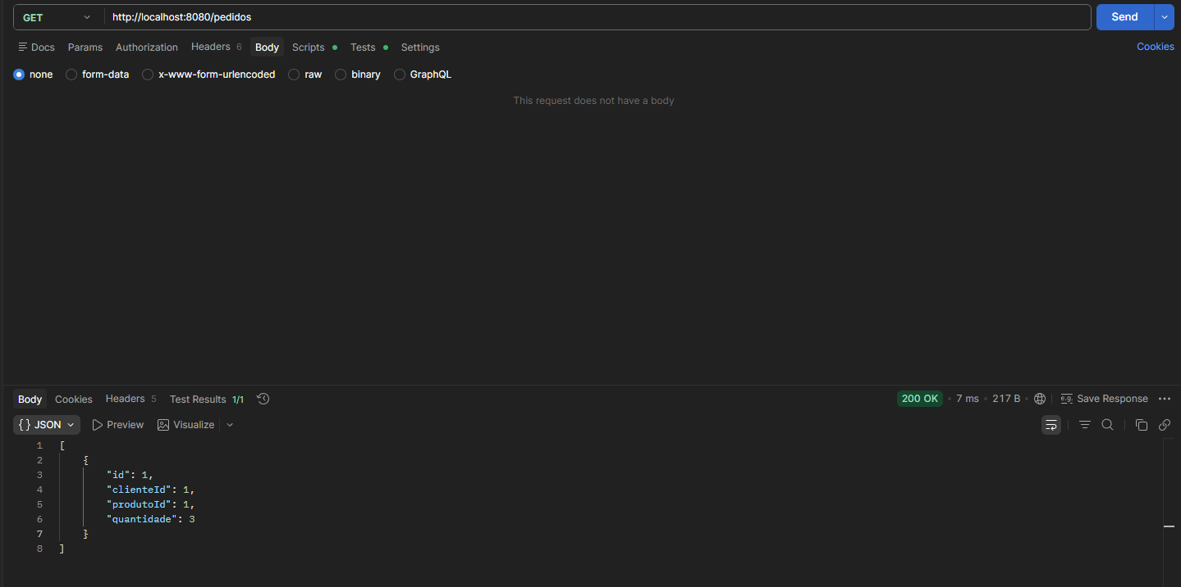
Figura 11 - GET - Listar Pedidos.

4.6 Pedido - consulta por ID e exclusão
GET - Pedido por ID
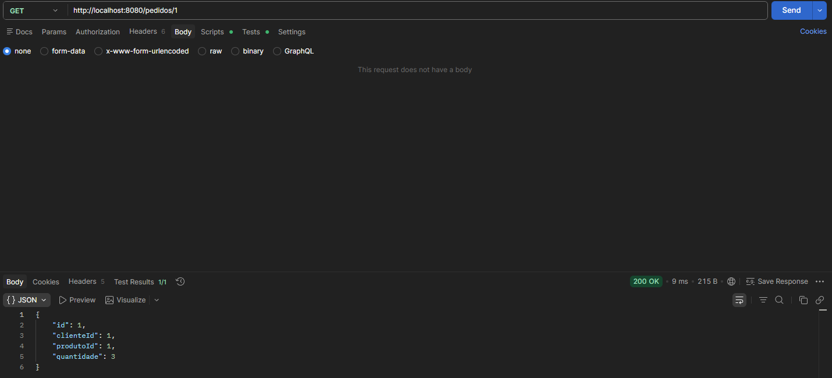
Figura 12 - GET - Pedido por ID.
DELETE - Pedido
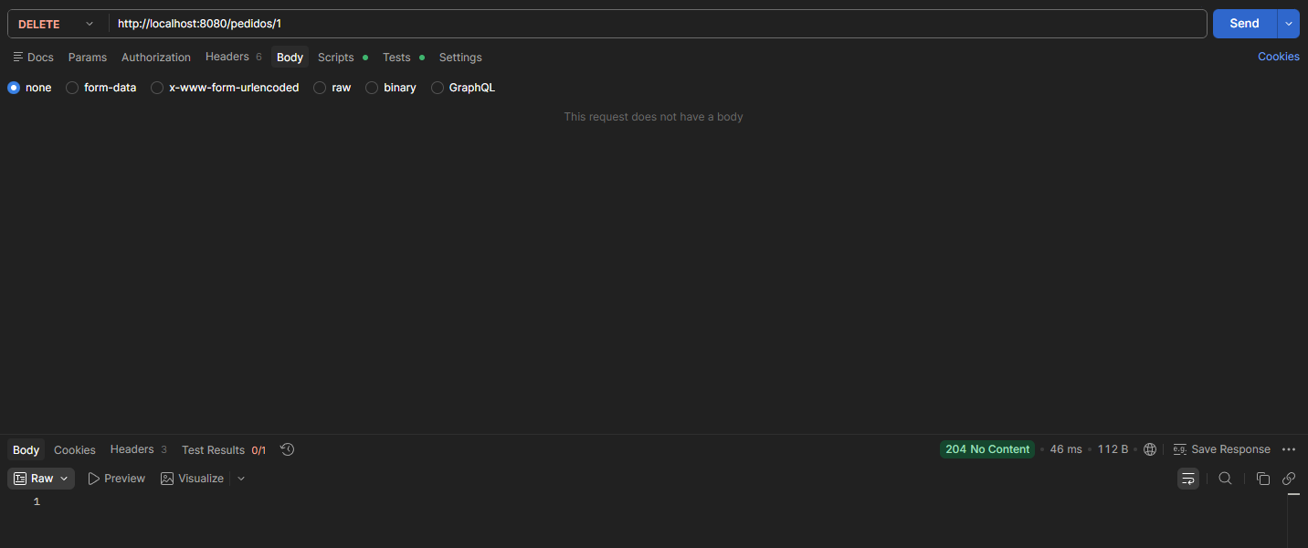
Figura 13 - DELETE - Pedido.

5. Link do repositório (GitHub ou similar)
O código-fonte do projeto está disponível no repositório público abaixo:
Link do repositório: https://github.com/Apollo-Hb/baozi-store-api
O repositório contém o código-fonte da API REST, o arquivo pom.xml, a configuração do banco H2 e a coleção do Postman utilizada nos testes.

